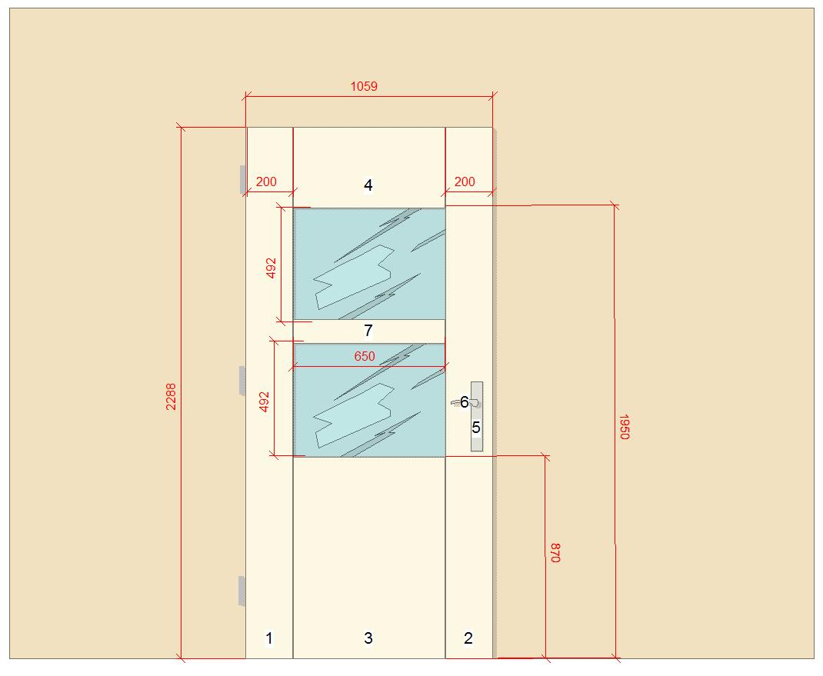

**Cenová kalkulace**

dveře - masiv                                 18 000,-

2 x protipožární sklo                     23 920,-

barva protipožární - slon kost.     13 980,-       včetně nátěru dveře + zárubeň

úprava a příprava zárubně            3 500,-        odstranění starého nátěru, broušení a tmelení...

-------------------------------------------------------------------------------------------------------------

celkem bez DPH                          59 400,- Kč

celkem s DPH                              71 874,- Kč

Ladislav Kratochvíl, Shorttime, sro.

1.12.2023